# Paymax商户申请流程

**1．登录网址 www.paymax.cc 后点击“注册”；**

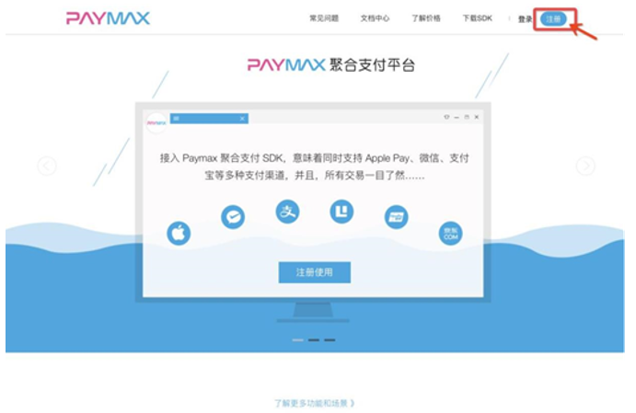

**2．输入邮箱号及勾选“我已阅读”，点击发送验证邮件;**

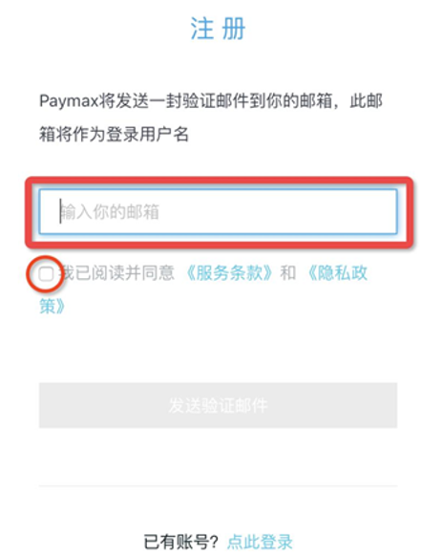

**3．接收到的邮件，点击“确认账号”;**

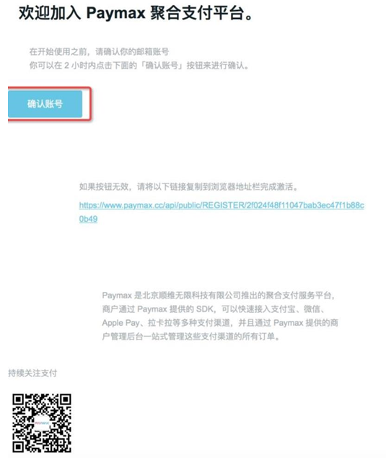

**4．设置密码**

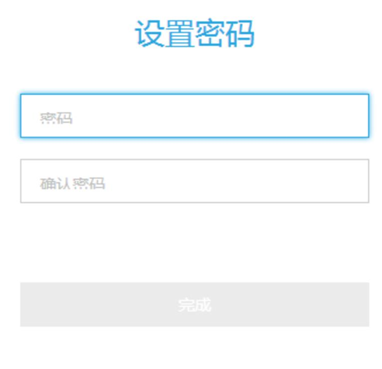

**5点击创建应用；**

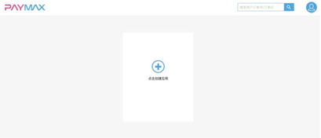

**6．创建应用名；**

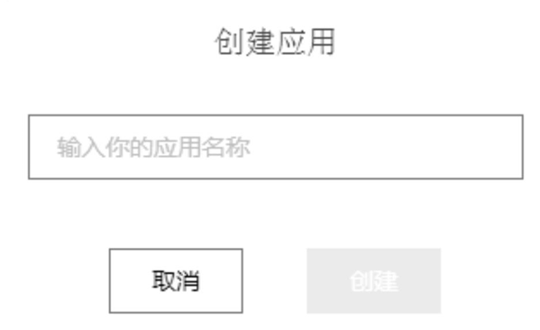

**7．创建支付渠道；**

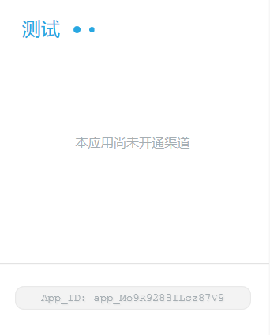

**8、点击“知道了”后，点击验证公司信息；**

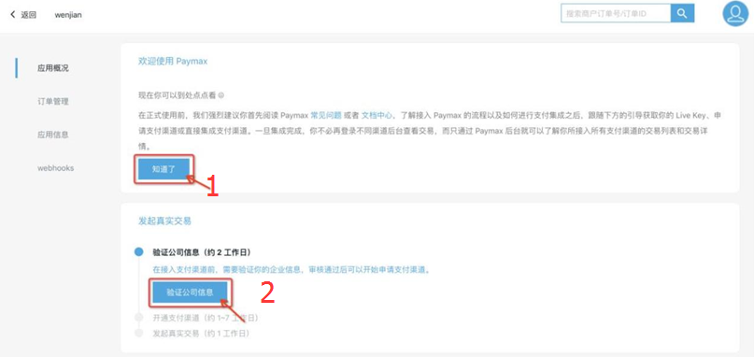

**9、审核完成后客户手机及邮箱会收到审核结果**

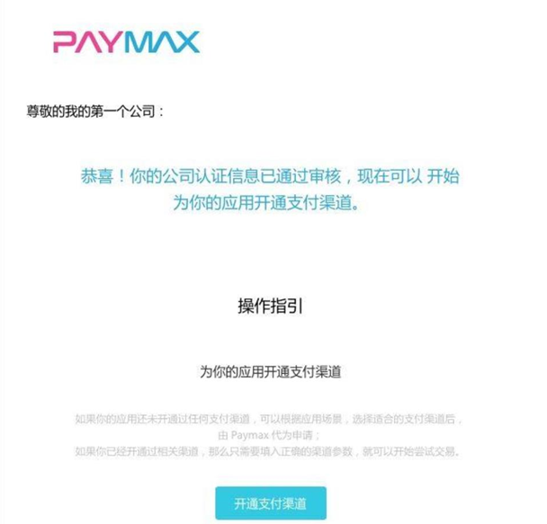

**10、点击“开通支付渠道”确认“代申请”或者是“填写渠道参数”**

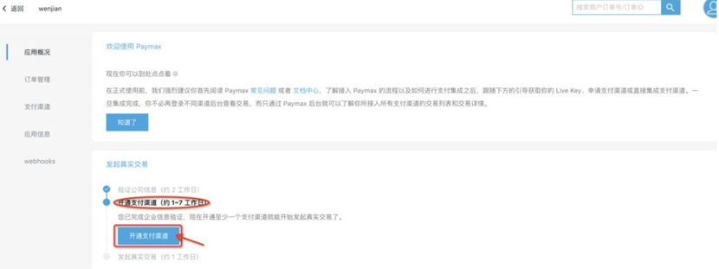

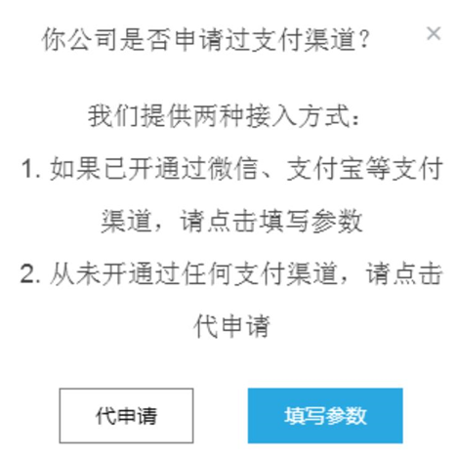

**11、点击“开通支付渠道”**

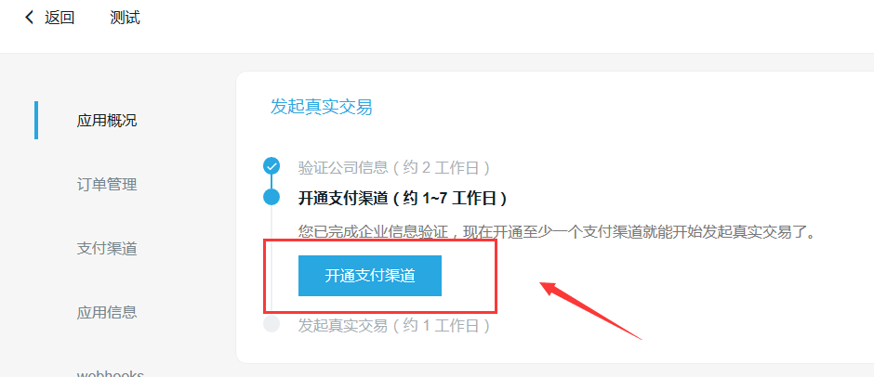

**12、点击“申请渠道参数”**

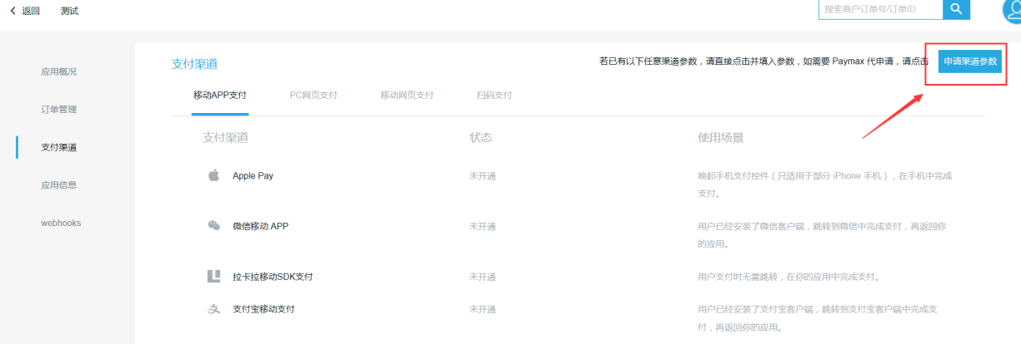

**13、选择支付场景及需要代申请的支付渠道，后点击“下一步”**

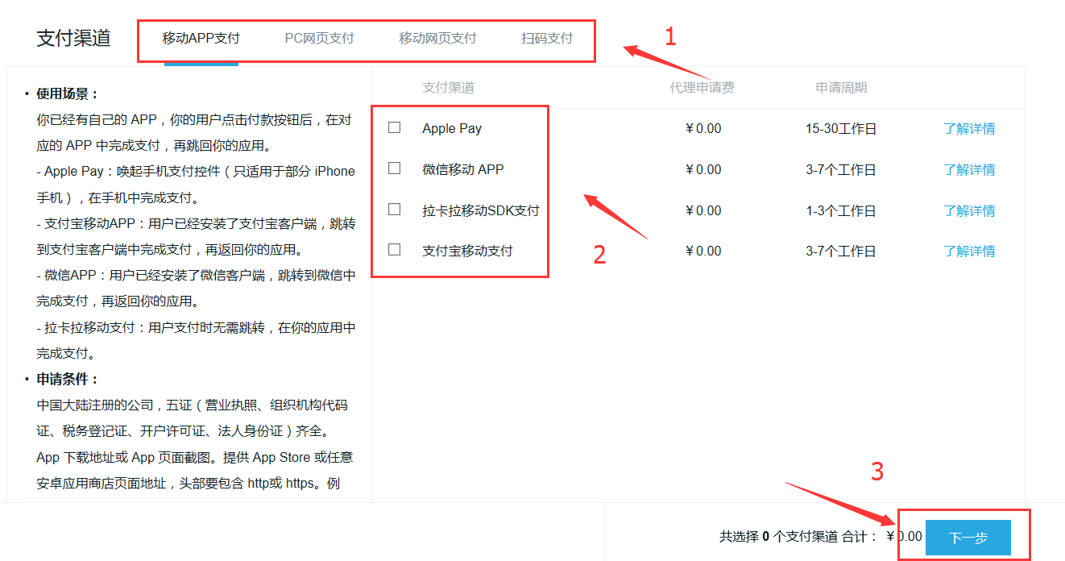

**14、目前为推广期，不收代申请费用**

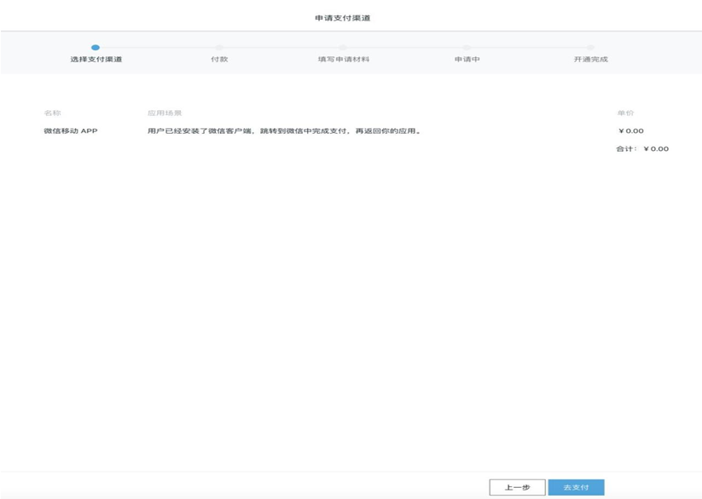

**15、根据系统提示，填写相应资料。提交完成等待Paymax运营人员电话/QQ联系。**

**16、有疑问可致电客服电话：95016**